МБОУ СОШ № 119
Авиастроительного района г. Казани

Методическая разработка внеклассного мероприятия
«Час кода»

Разработала и провела:
учитель информатики и математики
Аншукова В.М.

Казань
2014 год

«Час кода»

Цель: знакомство с базовыми понятиями программирования
Задачи:
образовательные: познакомиться с понятиями «кодирование», «алгоритм», «программа», научиться создавать программы для решения несложных алгоритмических задач в выбранной среде программирования;
развивающие: развитие алгоритмического мышления; развитие способностей анализировать, синтезировать, обобщать;
воспитательные: воспитание интереса к предметам информатика и математика; формирование мотивации к получению IT-образования; здоровьесберегающие: соблюдение санитарных норм при работе с компьютером, соблюдение правил техники безопасности.

Оборудование: мультимедиапроектор, компьютеры, акустическая система (колонки)

Ход мероприятия:
Учитель: Здравствуйте, ребята. Последние дни насыщены различными знаменательными датами, а какие из них вы знаете?
Учащиеся отвечают.
Учитель: Правильно, я хочу с вами рассмотреть те, которые связаны с информатикой:
4.12.1948 г. – День информатики в России (Государственный комитет Совета министров СССР по внедрению передовой техники в народное хозяйство зарегистрировал за номером 10475 изобретение И.С. Брука и Б.И. Рамеева — цифровую электронную вычислительную машину)
9.12.1968 г. - придумана и сделана первая компьютерная мышь Дугласом Энгельбартом в Стенфордском исследовательском институте
10.12.1815 г. – день рождения Ады Лавлейс (первой программистки) считается Днем программиста

И в период с 4 по 12 декабря 2014 года в рамках международной акции «Всемирный час кода» проводится акция «Час кода в России», поэтому наше сегодняшнее мероприятие называется «Час кода». Внимание на экран!
Просмотр мотивационного видеоролика, который раскрывает имидж ИТ как молодой и инновационной индустрии
Учитель: И сегодня мы с вами тоже будем «кодить». Посмотрите на экран:
(на экране интерактивное приложение «Информатика»). Раскодируйте высказывание Шерлока Холмса.
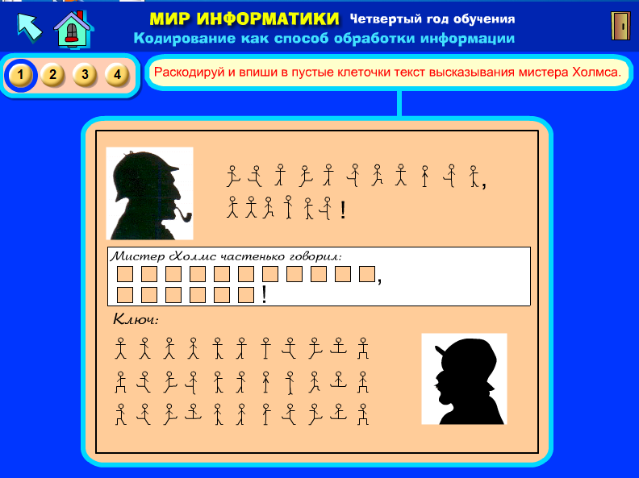

Учащиеся отвечают. Учитель вводит буквы.
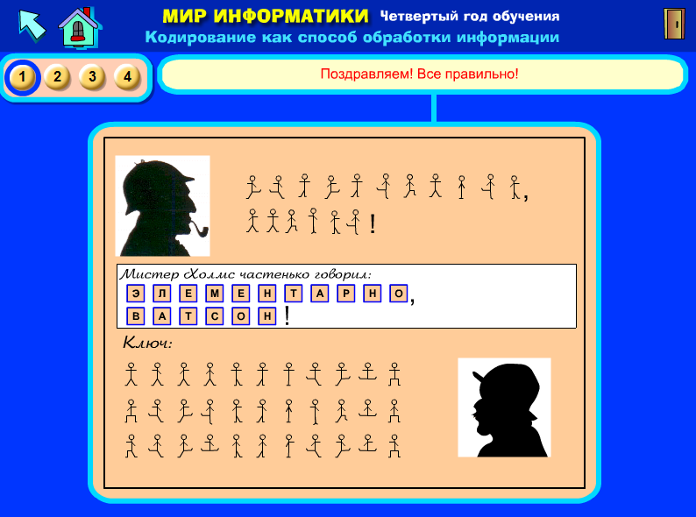
Учитель: Молодцы! Верно! А что вам помогло раскодировать высказывание?
Ожидаемый ответ: Ключ
Учитель: Верно. А теперь закодируйте любое слово с помощью «Азбуки Морзе» (на экране таблица «Азбука Морзе»)
Учащиеся выполняют задание.

Учитель: А теперь обменяйтесь зашифрованными словами и разгадайте, какое слово закодировал ваш сосед по парте.

Учащиеся выполняют задание в парах.
По окончании задания опросить нескольких учеников.

Учитель: Интересно было разгадывать?
Предположительный ответ учащихся: «Да»
Учитель: Трудно?
Ожидаемый ответ учащихся: «Нет»
Учитель: Да, действительно, совсем нетрудно кодировать, если знаешь код, нетрудно создавать алгоритмы, если понимаешь, как нужно действовать, нетрудно писать программы, если знаешь команды. Давайте посмотрим лекцию-обращение представителей ведущих ИТ-компаний к нам, в которой они делятся своим взглядом на перспективу развития информационных технологий, на то, как изменится мир, когда молодые люди закончат ВУЗы, и рассказывают о том, чем ИТ может привлечь молодых людей, мечтающих добиться успеха в будущем.
Практикум.
Учитель: Сейчас я покажу вам подробнее на экране, как открыть нужную вкладку http://www.coderussia.ru/.
Далее учитель запускает он-лайн тренажер «Лабиринт Ам Няма», для того, чтобы продемонстрировать выполнение одного-двух уровней.
Учитель: А теперь, ребята, пройдите к компьютерам и начните составлять алгоритмы для прохождения уровней. За прохождение 10 уровней вам представиться возможность получить сертификат. Кто получит сертификат, получит и отличную оценку за урок. Если не успеете на уроке, можете продолжить дома. И тоже за сертификат получите отличную оценку.
Учащиеся работают с тренажером.
Рефлексия.
Учитель: Интересно было составлять алгоритмы?
Предположительный ответ учащихся: «Да»
Учитель: Сложно?
Предположительный ответ учащихся: «Первые несколько уровней не очень»
Учитель: Поздравляю вас – вы сегодня научились не только составлять алгоритмы, но и программировать! Программировать – это не так сложно, как кажется! Будем продолжить изучать мир программирования!

